指导教师操作手册
1、点击网址：http://210.47.219.75/aexp/productcenter.jsp；或进入教务处主页（https://jwc.lnnu.edu.cn/），点击网页右侧“创新实践管理平台”；
2、点击“大学生创新创业训练计划”模块，如下图：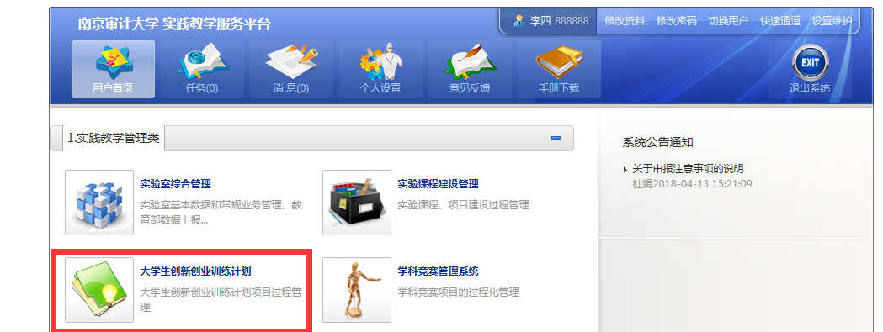
3、在学生申报提交完大学生创新创业训练计划项目后，指导教师可以在“任务处理”中查看待处理的任务，如下图：
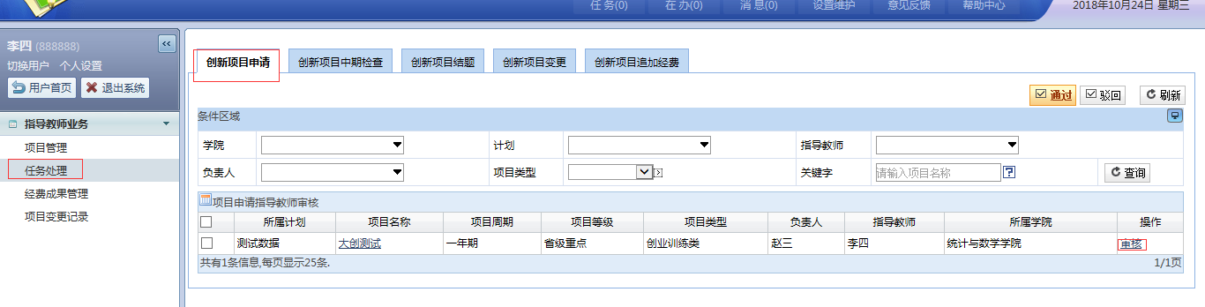
4、指导教师在查看项目申报的具体信息后，根据详细信息来决定申报项目 “通过”或者 “驳回”，在通过之前需添加指导教师审核意见，在驳回之前需要填写审核意见，如下图：
